UTILISATION DE LA RÉALITÉ MIXTE DANS LE RELEVÉ ET LA RECEPTION D’OUVRAGE

Cette ressource présente l’utilisation de la réalité mixte, casque xr10 de Trimble, pour la validation d’un relevé terrain et pour la réception d’ouvrage.

* Lien avec le référentiel BTS AMCR

**C13 – Contrôler et valider une conception, un procédé, une réalisation**

C13.1 Contrôler et réceptionner un ouvrage exécuté, le support d’une structure ou une implantation.

C13.7 Contrôler et valider une solution technique par la réalisation d’un prototype réel ou virtuel.

* Présentation du TP.

Le support du TP est le brise soleil du lycée Jean Lurçat de Martigues

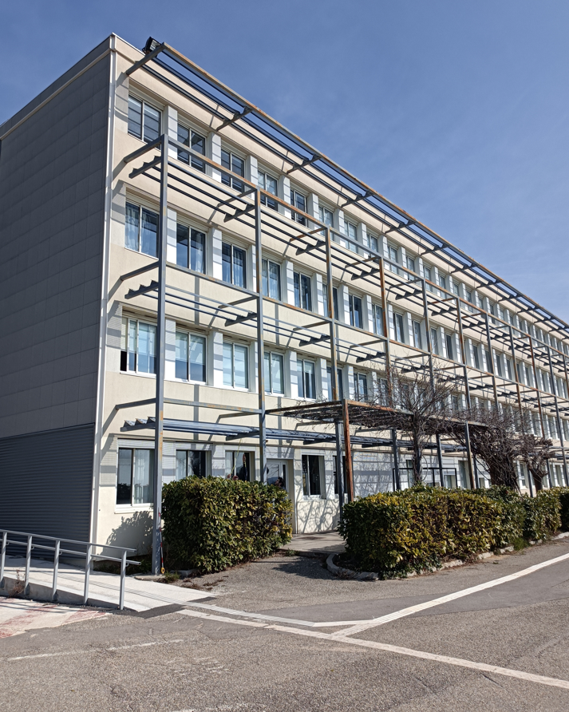

* Objectif du TP :

Réaliser le relevé du brise soleil et contrôler à l’aide d’un casque de réalité mixte le relevé par la superposition de la structure réelle avec la structure modélisée

* Présentation du matériel

|  |  |
| --- | --- |
| Pour ce TP nous utilisons, les outils classiques de la topographie, ruban, théodolite ainsi qu’un casque de réalité mixte. Ce casque intègre à la fois la réalité virtuelle et le monde réel, en superposant les données holographiques issues de modèles 3D. Ces données, dans notre cas, sont associées au logiciel Trimble Connect. |  |

* Déroulement de l’activité

1. Relevé du brise soleil

Le relevé de la structure était envisagé, soit avec un outil de photogrammétrie soit de façon traditionnelle avec ruban et théodolite.

La méthode consistant à assembler des photographies n’a pu être appliquée à cause de la présence des végétaux et du « vide » que constitue le brise soleil. De plus la prise de photos depuis le sol n’est pas suffisante pour générer un nuage de points exploitables. Les tentatives n’ont pas donné un résultat satisfaisant. L’utilisation d’un drone est à tester…

C’est donc de façon traditionnelle que nous avons procédé. Relevé des dimensions accessibles à l’aide de ruban et télémètre. Pour les hauteurs nous avons utilisé le théodolite.

|  |  |
| --- | --- |
|  |  |

1. Modélisation de la structure à l’aide de TEKLA Structure.

A partir du relevé, les étudiants ont modélisé la structure à l’aide de TEKLA Structure.

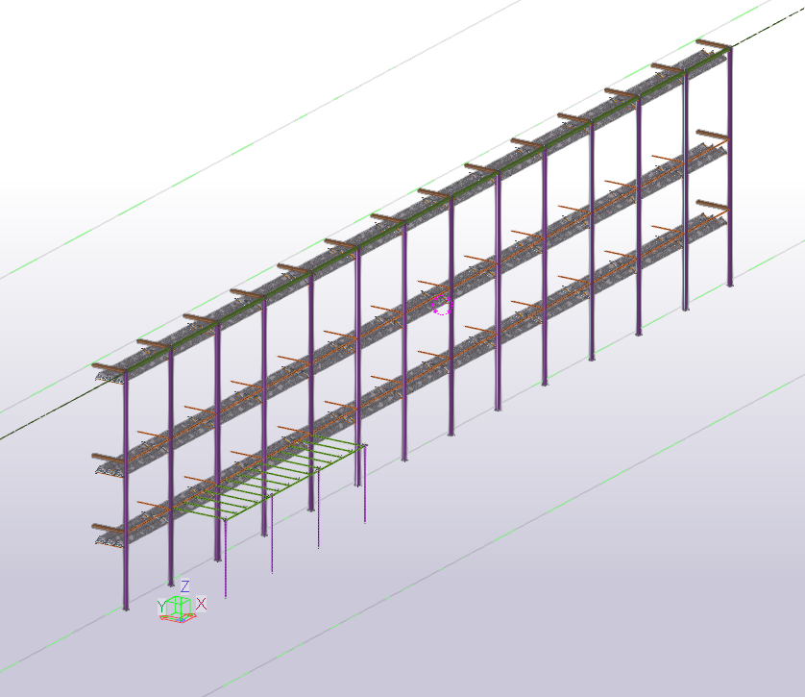

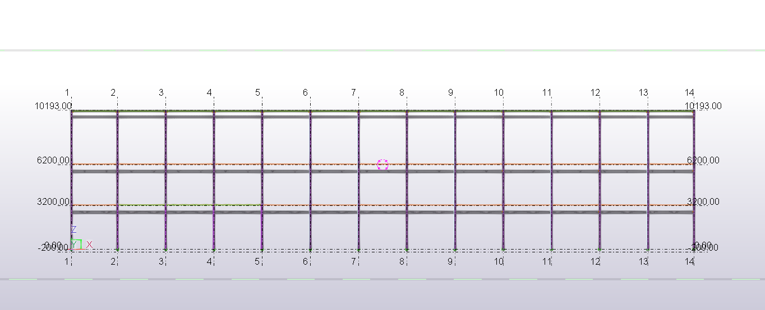

|  |  |
| --- | --- |
|  |  |

1. Validation du modèle à l’aide de la réalité mixte

|  |  |
| --- | --- |
| A partir de cette modélisation, nous avons déposé la maquette dans Trimble Connect au format .ifc |  |

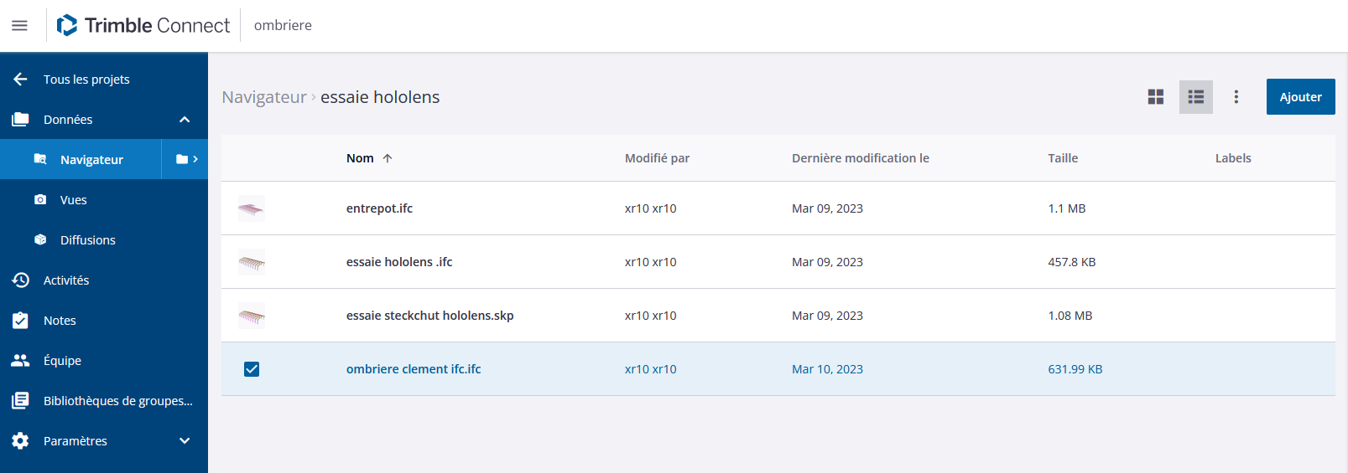

Ouvrir le projet dans trimble

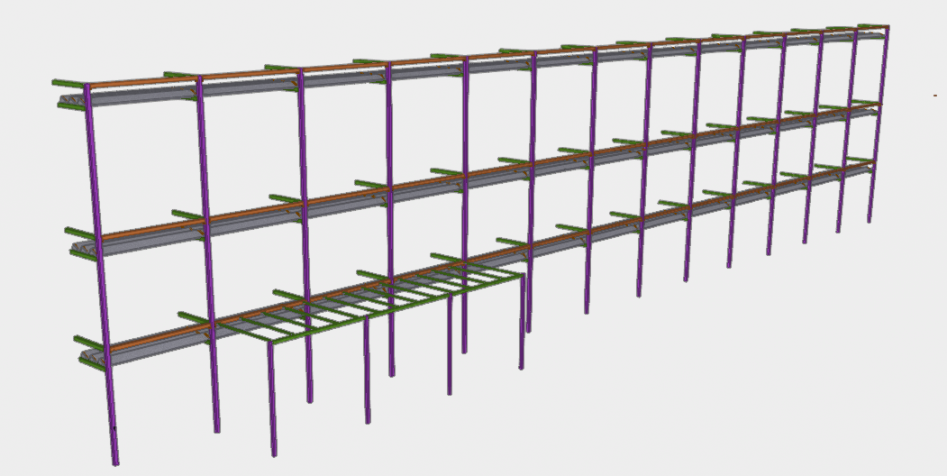

Positionnement du Marker

Afin de géoréférencer la maquette à la même position que le modèle, nous devons générer des « markers » .

* Installation de l’application

|  |  |
| --- | --- |
| Allez dans le menu |  |

|  |  |
| --- | --- |
| Sélectionnez les paramètres avancés |  |

|  |  |
| --- | --- |
| Donner un titre  Indiquer l’URL du plugin  <https://trimble-connect-marker-authoring.trimble.com>  et l’URL de l’icône  <https://trimble-connect-marker-authoring-trimble.com/markerextension.png>  Fermer le menu |  |

|  |  |
| --- | --- |
| Vous disposez du logo de marquage dans le menu latéral gauche |  |

* Positionnement du marker

|  |  |
| --- | --- |
| Sélectionner le logo de marquage dans le menu latéral gauche  La fenêtre Markers s’affiche, sélectionner nouveau |  |

|  |  |
| --- | --- |
| Positionner le marker sur une partie de la maquette.  Vous devrez positionner ensuite, un marker exactement au même endroit sur la structure réelle. |  |

|  |  |
| --- | --- |
| Le marker est positionné    Les coordonnées du marker dans la maquette s’affichent |  |

|  |  |
| --- | --- |
|  | Positionner précisément le marker à une hauteur facile à lire puis sauvegarder (Save) |

Le marker est positionné sur la structure.



|  |  |
| --- | --- |
|  | Imprimer le QR code |

|  |  |
| --- | --- |
|  | Placer le QR code sur la structure réelle, à la même position que celle définie dans la maquette |

* Utilisation du casque xr10

|  |  |
| --- | --- |
| Allumer le casque et démarrer l’application Trimble Connect MR |  |

|  |  |
| --- | --- |
| Prenez information de l’avertissement |  |

|  |  |
| --- | --- |
| Pour vous connecter , choisir l’option avec un QR Code |  |

|  |  |
| --- | --- |
| Sélectionner Lancement du code QR, puis |  |

|  |  |
| --- | --- |
| scanner le QR code |  |

|  |  |
| --- | --- |
| Trimble Connect s’ouvre directement sur le projet.  Sélectionner Lancer pour ouvrir la maquette |  |

|  |  |
| --- | --- |
|  | L’environnement est maillé (de maillage en éléments finis)  Positionner la maquette en cliquant des doigts. |

|  |  |
| --- | --- |
| La maquette s’affiche dans l’espace au point sélectionné.  A la question « Voulez-vous continuer avec l’alignement des marqueurs ? »  Répondre : Continuer |  |

Scanner de nouveau le QR code en vous maintenant à environ 40 cm.

|  |  |
| --- | --- |
| Une fois chargé, sélectionner Terminé |  |

La maquette apparait en superposition du réel.

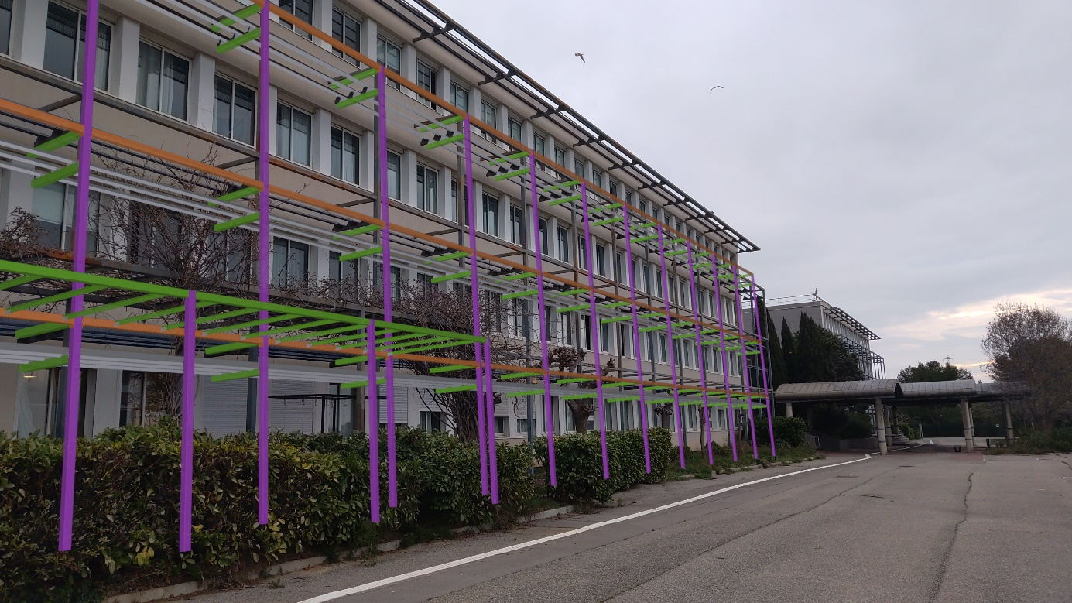

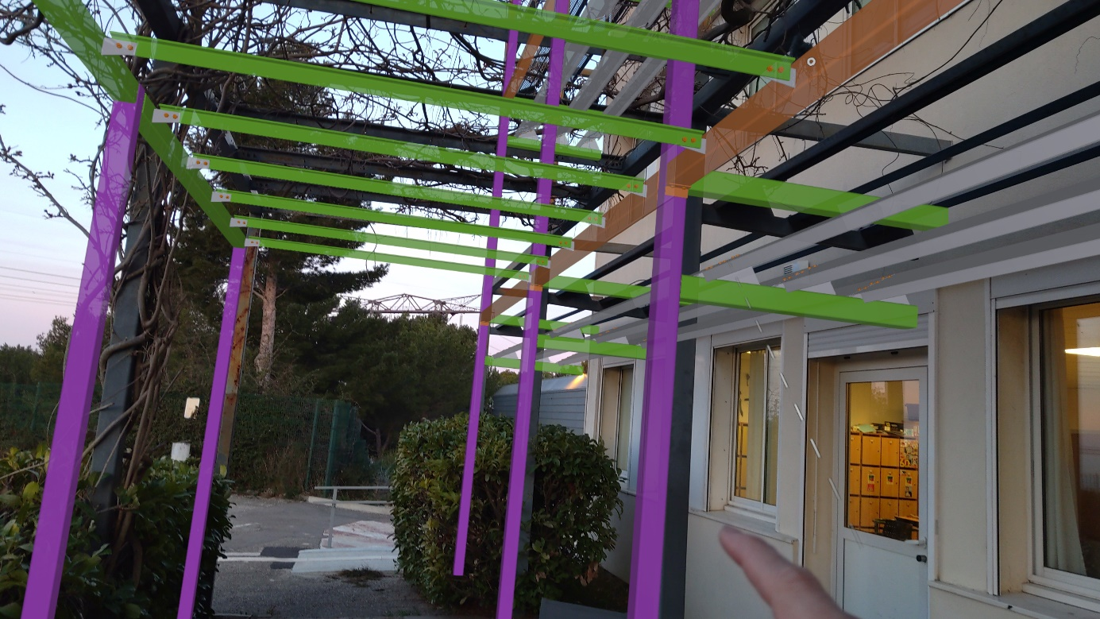

1. Contrôle du levé réalisé

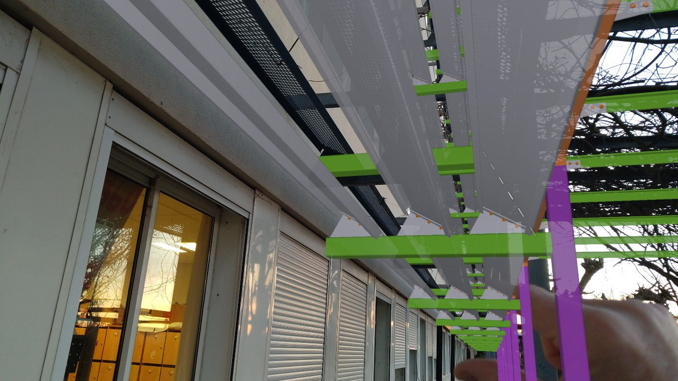

On remarque un décalage entre la maquette et l’ombrière au niveau des brises -soleil.

|  |  |
| --- | --- |
| Faire apparaitre le menu en regardant la paume de la main. |  |

|  |  |
| --- | --- |
| Dans le menu , choisir Mesure |  |

|  |  |
| --- | --- |
| Sélectionner, Réel au modèle |  |

|  |  |
| --- | --- |
| Sélectionner la console des brises - soleil réels, puis la même pièce sur la maquette.  On remarque qu’il y a un distance de 40 cm, ce qui correspond à l’erreur constatée.  La maquette peut être corrigée ! |  |

1. Retour d’expérience

L’adhésion des étudiants a été immédiate, ce qui se comprend devant une nouvelle technologie.

Le choix d’une structure extérieure et orientée au Sud est à éviter. En effet, il est difficile de travailler par forte luminosité, ce qui explique aussi la prise d’image à l’intérieur du lycée.

1. Expérience du lycée Aristide Briand de Saint Nazaire

<http://btscm.fr/dicocm/X/XR10/XR10_LAB_demo.mp4>